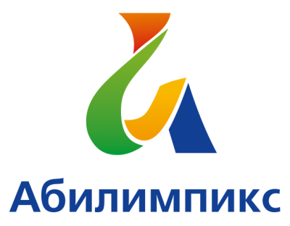 | ПРОГРАММА  ПРОВЕДЕНИЯ ЧЕМПИОНАТА СВЕРДЛОВСКОЙ ОБЛАСТИ «АБИЛИМПИКС» - 2020  ПО КОМПЕТЕНЦИИ «Вязание крючком»  (школьники)

Сроки проведения: 22 сентября 2020 года
Место проведения: Свердловская область, город Екатеринбург, ул. Белинского, 163 . Название организации ГБОУ СО «ЦПМСС «Эхо»

1 день – 22 сентября 2020 года

Время | Мероприятие | Место проведения
9.00-9.15 | Регистрация (подключение) участников, экспертов, сопровождающих | фойе
9.15-10.00 | Видеотрансляция торжественной церемонии открытия Регионального чемпионата «Абилимпикс». | Конкурсная площадка
10.00-10.15 | Проведение вводного инструктажа по охране труда и технике безопасности на площадке. | Конкурсная площадка
10.15-10.40 | Знакомство участника с рабочим местом | Конкурсная площадка
10.40 – 11.00 | Технологический перерыв (влажная уборка, проветривание помещения, замена средств индивидуальной защиты (СИЗ) согласно действующим санитарным нормам) | Конкурсная площадка
11.00-12.30 | Выполнение конкурсного задания | Конкурсная площадка
12.30-13.10 | Обед | Столовая
12.30 –13.10 | Проветривание и санитарная обработка конкурсной площадки | Конкурсная площадка
13.10 -14.40 | Выполнение конкурсного задания
14.40 -15.30 | Мероприятия культурной части.
14.40-16.30 | Рабочее заседание экспертов , Оформление протоколов.
16.30 – 17.00 | Церемония закрытия Чемпионата Свердловской области «Абилимпикс».  Награждение.
17.00 | Отъезд участников, гостей, организаторов

